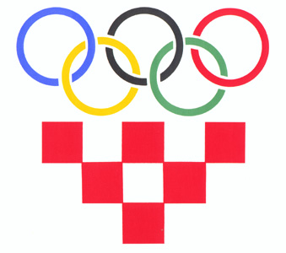
HRVATSKI OLIMPIJSKI ODBOR
URED ZA PROGRAME LOKALNOG ŠPORTA

Obrazac 1.

PRIJAVA ZA ORGANIZACIJU NATJECANJA

Zadarska županija
Razina natjecanja:
(naziv općine, grada ili županije)

Športska zajednica Zadarske županije
Organizator:
(puni naziv športske zajednice)
23000 Zadar, Put Bokanjca 26
Adresa:
(poštanski broj, mjesto, ulica i broj)
023/323-230
Željko Birkić
Kontakt osoba: Tel:

(ime i prezime, funkcija)
info@szzz.hr
091/380-33-82
023/321-951
Fax: Mob: E-mail:

12
Na natjecanju će sudjelovati ukupno ekipa (min. 4, max. 12), svaka sa 40 športaša (20 djevojčica i 20 dječaka).

Organizator natjecanja prihvaća dužnosti i obveze organizatora i daje izjavu kojom se obvezuje da će poštivati propise u Općim pravilima i propozicijama natjecanja Olimpijskog festivala dječjih vrtića, provoditi odluke HOO-a i izvršavati povjerene obveze i zadaće.

Ime i prezime odgovorne osobe: Potpis odgovorne osobe:

Željko Birkić
M.P.

* ako se Obrazac dostavlja e-poštom važeći je bez potpisa i pečata

Obrazac isključivo ispunjava organizator ili koordinator i dostavlja najkasnije do 2.3.2015. na sljedeću adresu
e-pošte: lokalni.sport@hoo.hr ili

Hrvatski olimpijski odbor
Ured za programe lokalnog športa
Trg Krešimira Ćosića 11
10000 Zagreb

